给 Android 程序创建数字签名
http://jingyan.baidu.com/article/b87fe19e9dc59a5219356863.html

在开发Android应用时，若您今后要将应用安装到手机或平板上，甚至上传到市场上销售，必须都是经过数字签名的。数字签名好比是每个开发者的一个私有身份证一样，它是唯一的。数字证书有利于今后的产品升级，模块化，同样也是软件开发作者与该软件的信任关系。

方法/步骤
1.对着您要签名的项目，鼠标右击。
2.选择最下面的“Android Tools”。
3.再选中子菜单，“Export Signed Application Package...”

HYPERLINK "http://jingyan.baidu.com/album/b87fe19e9dc59a5219356863.html?picindex=1" 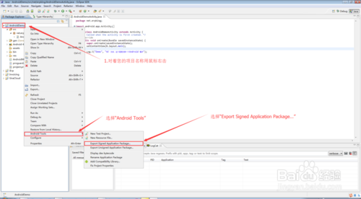

2

在弹出的“Export Android Application”窗口中，输入您的项目名称。（此处一般系统会自动填写完成，不需要您手动修改了）

单击“Next”按钮进入下一个页面。

HYPERLINK "http://jingyan.baidu.com/album/b87fe19e9dc59a5219356863.html?picindex=2" 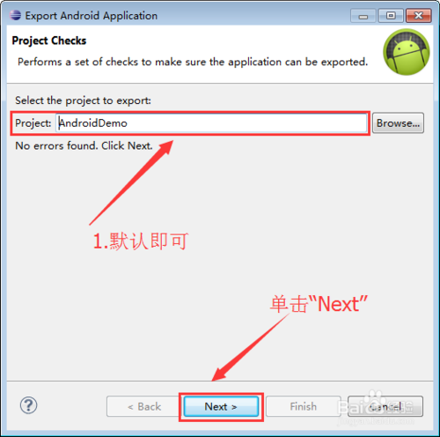

3

1.选择单选“Create new keystors”

2.单击“Browse...”将您的签名证书存放在本地那个目录内（请妥善保管）。

HYPERLINK "http://jingyan.baidu.com/album/b87fe19e9dc59a5219356863.html?picindex=3" 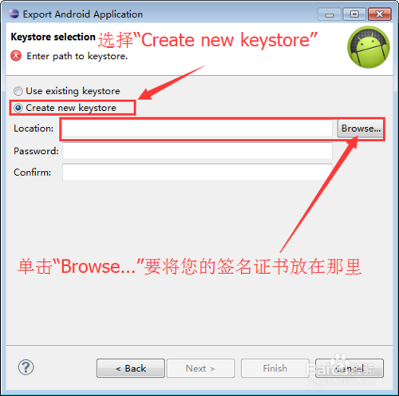

4

1.选好存放的位置后。输入您对该签名证书的加密密码（这个密码是您设定的）。

2.确认您的加密密码。

3.单击“Next”按钮进入下一步

HYPERLINK "http://jingyan.baidu.com/album/b87fe19e9dc59a5219356863.html?picindex=4" 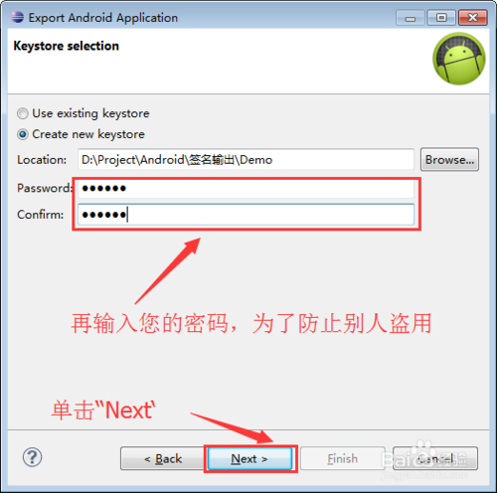

5

设置数字签名证书的相关信息。

1.根据图片上的中文提示，和示范文本，设定并修改自己的信息。

2.设定完成后单击“Next”按钮

HYPERLINK "http://jingyan.baidu.com/album/b87fe19e9dc59a5219356863.html?picindex=5" 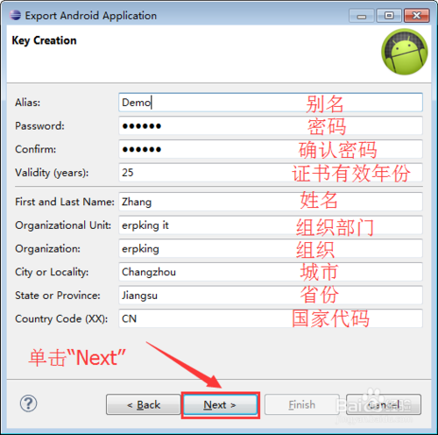

6

Ok，快要成功了哦！

1.选择输出的APK文件存放路径。

2.单击“Finish”按钮，完成这个输出过程。

HYPERLINK "http://jingyan.baidu.com/album/b87fe19e9dc59a5219356863.html?picindex=6" 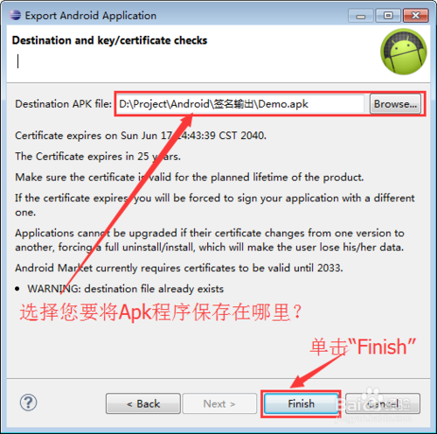

7

Yes!

成功啦！请前往相应的目录，将文件安装至您的手机或平板吧，从此您也可以开发并允许自己的应用程序啦。整个过程比较简单，按照步骤一般不会出现问题的。至此我们的本次介绍也就结束了，希望对您有所帮助吧！

HYPERLINK "http://jingyan.baidu.com/album/b87fe19e9dc59a5219356863.html?picindex=7" 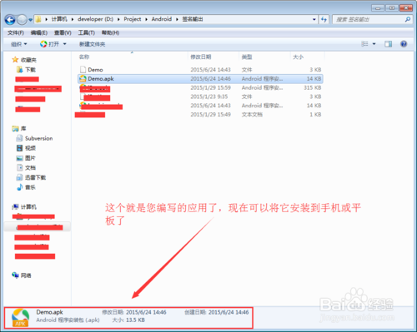

END

注意事项

请妥善保管在第3步骤创建的数字签名证书。

在第5步骤，根据图片中的中文描述，填写自己相应的信息，在最下面的“Country Code(xx):此处务必填写CN”

获取发布者SHA1：

百度地图KEY发布版SHA1和开发板SHA1如何获得

在进行百度地图的开发时，需要用到API ,但官网生成时需要填上发布版SHA1和开发板SHA1，那如何取得呢？

开发版SHA1
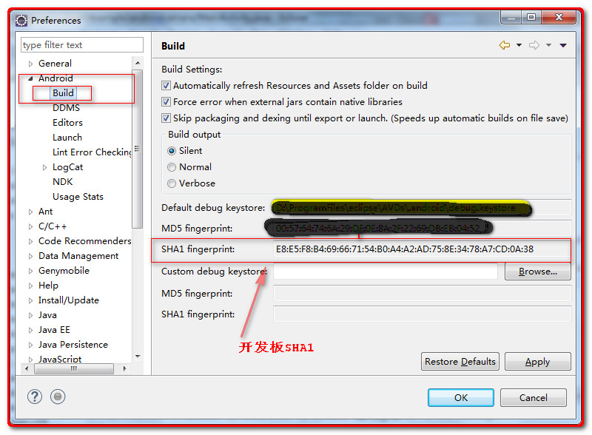

发布版SHA1
发布版SHA1会在你给Android项目签名后在eclipse控制台上自动生成如下：
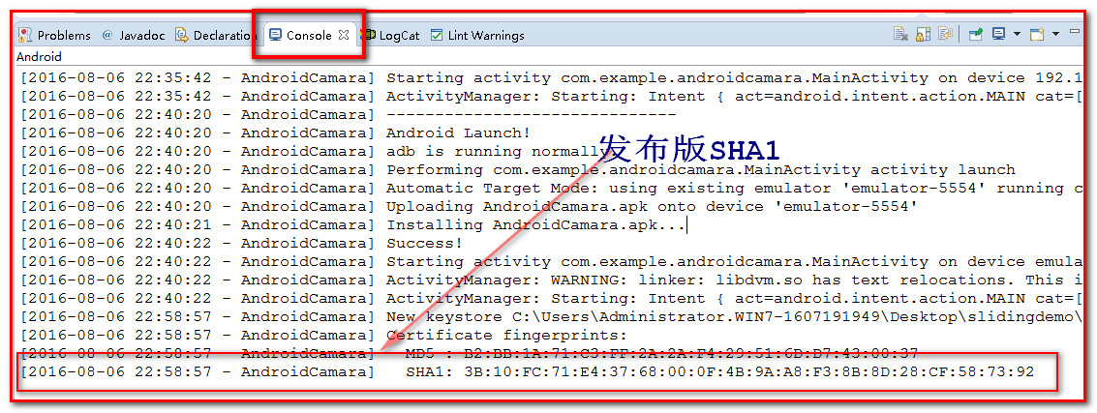
当然，在你给android项目签名后，可用如下命令得到发布版SHA1：
